EL AJO UN EXCENLENTE ALIMENTO CON UNAS GRANDES

CUALIDADES CURATIVAS PARA NUESTROS PAJAROS

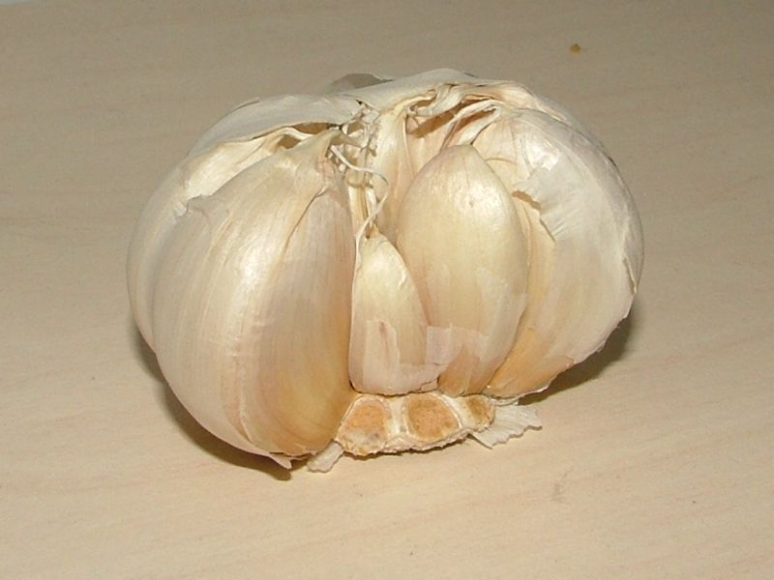

Primero hablaremos de las excelentes,y por muchos desconocidas,las propiedades del ajo.
Son muchas las propiedades medicinales que desde siempre se le han asignado a esta planta, originaria del centro de Asia.
Lo que si es cierto es que es un alimento que cura .Excelente para nuestros pajaros y para nosotros mismos igualmente.
Es quizás el remedio natural con mayores propiedades medicinales demostradas experimentalmente: Efecto hipotensor a dosis altas, fluidificante de la sangre - muy utilizado por personas que han padecido trombosis, embolias o accidentes vasculares-, hipolipemiante -disminuye el colesterol LDL, (es decir el nocivo para el cuerpo), antibiótico y antiséptico general, estimulante de las defensas, vermífugo, callicida...
El ajo,es considerado, uno de los vegetales curativos, más importantes. En los últimos años, se le ha estado dando, mucha más importancia y difusión a este vegetal, y a tratar de educarnos para estimularnos en su consumo, brindándonos mucha más información sobre todas sus propiedades y sobretodo, como actúa, como medio preventivo y curativo en las distintas enfermedades. Por lo tanto, una vez recopilada esta información,de muchos artículos leídos, en distintos textos y revistas que consideramos serios, creemos que lo importante, no es tenerlas guardadas, sino difundirlas lo más posible, para que éstas informaciones y conocimientos puedan servir, a su vez de ayuda a todo aquél que la necesite.
El ajo, ayuda a prevenir y curar todas las enfermedades de las vías respiratorias.
Se utiliza para eliminar parásitos y en estos casos el jugo del ajo es uno de los mejores remedios, y aún en las especies difíciles de expulsar, se obtienen resultados sorprendentes.
Desde que lo utilizo me esta dando muy buenos resultados contra los parásitos.

Yo echo dos cucharadas soperas por litro de agua del baño de mis pájaros, de la infusión que menciono aquí abajo para darles en el agua de bebida diariamente.

PREPARACIÓN Y EMPLEO:
PARA NUESTROS PAJAROS SE DEBE DE PREPARAR EL AJO DE LA SIGUIENTE MANERA:
En una botella de plastico de 1,5 Lt. con agua le añairemos 6 dientes grandes de ajo. El ajo se pela primero, luego se corta por la mitad y le retiramos el guaño que lleva por dentro y luego lo cortamos en trozitos y lo añadimos al agua fria. Este agua con el ajo dentro lo dejamos en el frigorifico durante 3 dias remojando, de vez en cuando sacudiremos la botella para que el ajo penetre bien en el agua. Una vez transcurridos estos tres dias pasamos el agua por un colador para quitarle el ajo y nuestra infusion de ajo esta lista para poner en el agua cotidiana de nuestros pájaros.
La dosis es una cucharada sopera por litro de agua de cada dia para beber.
En el agua del baño tambien nos dara excelentes resultados .Si lo utilizamos en el agua del baño de nuestros pajaros para eliminar parásitos, en estos casos el jugo del ajo es uno de los mejores remedios, y aún en las especies difíciles de expulsar, se obtienen resultados sorprendentes.
Asi que yo uso el ajo ya durante dos meses con un excelente resultado
Ayuda a quienes padecen de ácido úrico y actúa como protector en la calcificación de las arterias. Previene la hipertensión y la mala circulación, ya que tiene una acción hipotensora.
Es estimulante, diurético y expectorante. El ajo ayuda a eliminar los viejos residuos que van quedando en el organismo, sus enzimas favorecen una buena síntesis de los ácidos grasos, ayudando a bajar el colesterol malo o LDL.
Tiene un alto contenido de fósforo y de azufre, por eso se destaca como un sedante especial para los nervios.
Aconsejan comerlo crudo ya que cocido pierde más del 90% de su efectividad.
El ajo produce mal aliento y transpiración desagradable, sólo por un corto período de tiempo, es decir mientras se expulsan las toxinas acumuladas en el organismo, una vez liberadas éstas, ya no se despide mal olor, ni en el aliento, ni en la transpiración, ni siquiera en la orina y las deposiciones. Esto es debido a que ese olor desagradable que se atribuyen a los ajos, no es debido a los ajos propiamente dicho, sino a las toxinas acumuladas en el organismo que, al combinarse con los activos principios eliminadores del ajo, despiden ese olor desagradable.
Esto se puede entender fácilmente con este ejemplo. Una persona que practica una alimentación sana y natural, donde el ajo ocupa un lugar preferencial, no desprende ese olor tan desagradable que se le atribuye al ajo, pero sí ocurre esto, en aquellas personas que comen ajo, pero a su vez continúan una mala alimentación, en base a alimentos ricos en grasas, embutidos, bebidas alcohólicas, etc. En estos casos lo que sucede, es que el ajo continua constantemente, eliminando toxinas, producidas por la mala alimentación, y es justamente, la constante eliminación de estas sustancias, la que producen ese olor desagradable, no el ajo.
Podemos comenzar para acostumbrarnos, con uno o dos dientes de ajo, que lo podemos acompañar con un pedazo de pan, masticándolos bien. Luego, de a poco, aumentaremos hasta llegar a cuatro o cinco. La cantidad depende de la tolerancia de cada persona, hay quienes llegar a comer hasta una cabeza entera sin molestias y con grandes resultados.
En casos de reuma, da excelentes resultados, crudo, rallado, aplastado o picado, lo ponemos en una taza con un caldo de verduras, y lo tomamos media hora antes de las comidas.
Es muy recomendable como desinfectante, por lo tanto en caso de picarnos algún insecto extraño, podemos frotarnos con ajo crudo.
Y para finalizar, diremos, que el órgano que más se beneficia con el ajo crudo, es el corazón. Si tenemos en cuenta, que el ajo, es el gran purificador de la sangre, sacaremos como consecuencia que también es el gran fortalecedor del corazón.
Afrodisíaco y energético
Su origen está en Asia Central, pero los chinos y egipcios ya lo utilizaban en la más remota antigüedad: Alimentaban con ajos a los esclavos que construían las pirámides porque creían que el ajo les aportaba energía. También se empleó en el proceso de momificación y como moneda.
En Grecia y Roma el ajo se consideró un potente afrodisíaco y en la época medieval se usó el ajo para librarse de brujas, vampiros y malos espíritus. En otros andares, durante la II Guerra Mundial se repartía entre los soldados para que tuvieran un remedio contra las heridas.
¿Para qué se puede utilizar?
Una mezcla semejante, pero con ajo cocido al horno, ablanda las callosidades dolorosas. Si se hierve con leche (previamente pelado sin mantequilla), su efecto es positivo en los casos de eccemas, tiñas y verrugas. Para estos casos basta aplicarse un diente de ajo recién cortado, ah! y para quienes corren riesgos de calvicie o pérdida del cabello, los masajes con jugo de ajo en el cuero cabelludo, afirman el pelo.
En casos de hipertensión y arteriosclerosis, basta con comer dos o tres dientes de ajo todos los días; ensanchan los vasos sanguíneos, lo que ahorra jaquecas, vértigos insomnios. Su consumo es indispensable para las personas de ocupación sedentarias, en particular para las que realizan trabajos intelectuales, porque estimula el funcionamiento del cerebro, el corazón y las glándulas sexuales.
Igualmente, una inhalación de ajo triturado cura la gripe, las anginas y catarros en sus etapas iniciales. Este mismo tratamiento es utilizado en casos más serios, como la tos ferina, la pulmonía, inflamaciones de los oídos y de la mucosa de los ojos.
Su uso más común es agregárselo a las comidas y esto alivia enfermedades gastrointestinales infecciosas, colitis, bronquitis y en general cualquier problema inflamatorio. La única contradicción es cuando se sufre de inflamaciones de los riñones.
La medicina popular hace tiempo que conoce un remedio muy eficaz contra la gota, el reumatismo, los cálculos renales y en la vejiga; se trituran cinco bulbos de ajo y se deja reposar en 500 gramos de vodka en temperatura ambiente durante ocho o diez días. Se toma media cucharadita tres veces al día.
Propiedades beneficiosas del ajo
El ajo crudo tiene propiedades antisépticas, fungicidas, bactericidas y depurativas, debido a que contiene un aceite esencial volátil llamado aliína, que se transforma en alicina, responsable de su fuerte olor y que se elimina por vía respiratoria. Aunque también tiene otras propiedades beneficiosas para el organismo:
- Estimula las mucosas gastrointestinales provocando un aumento de las secreciones digestivas y de la bilis.
- Es diurético.
- Aumenta las secreciones bronquiales, por lo que se dice que es expectorante, desinfectante y descongestionante.
- Su consumo frecuente provoca vasodilatación (aumento del diámetro de pequeños vasos sanguíneos; arteriolas y capilares) lo que hace que la sangre fluya con mayor facilidad y que disminuya la presión sanguínea.
Por todo ello, el consumo habitual de ajo es muy recomendable en caso de parasitosis intestinales, cualquier proceso infeccioso y para aquellas personas que tienen hipertensión y riesgo cardiovascular.
Precauciones
El uso de ajo an altas dosis, ya sea crudo o en extractos, está desaconsejado en hemorragias traumáticas ó menstruales. Piense que tiene auténticas propiedades fluidificantes y por tanto puede impedir los procesos de coagulación.
Así mismo se desaconseja su uso durante el embarazo

